Examen:

T1 - RA5 - Examen - DNS Práctico
Jesús Cordero Ávila

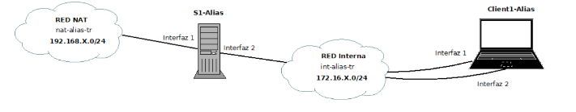

PARTE 1

a)
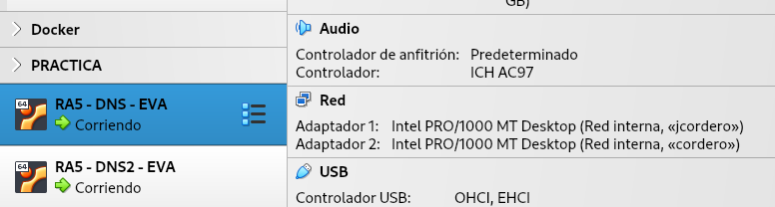
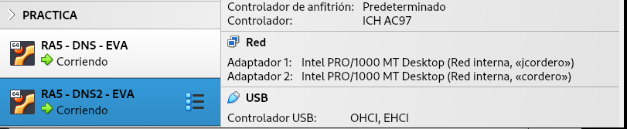
PARTE 2

a)
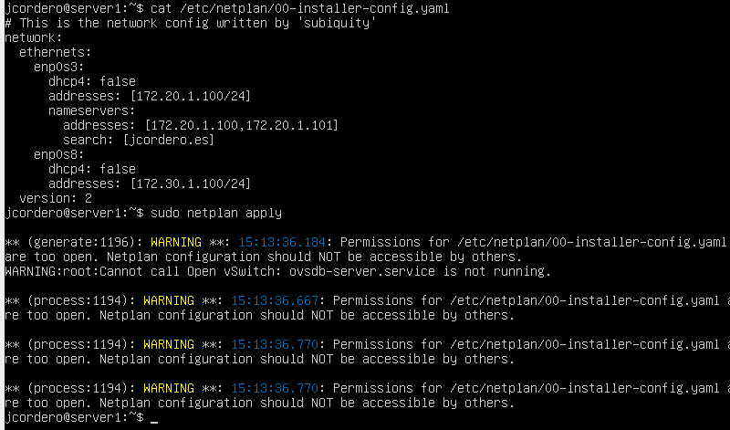
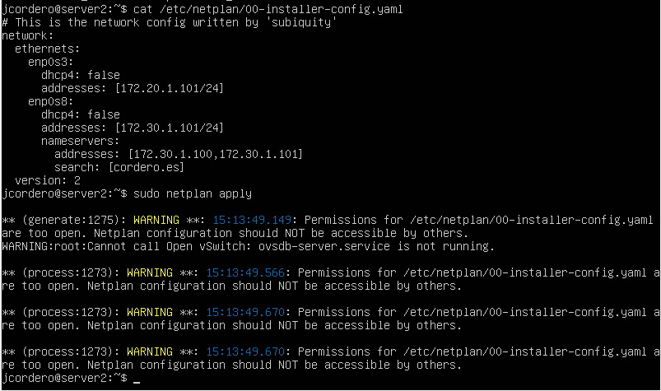
b)

PARTE 3
a)
Declaración zona maestra e inversa server1:(named.conf.local de server 1)
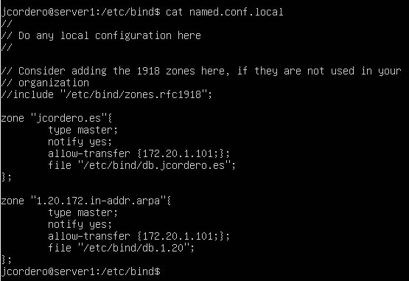
Declaración zona esclava e inversa server2(named.conf.local de server 2):
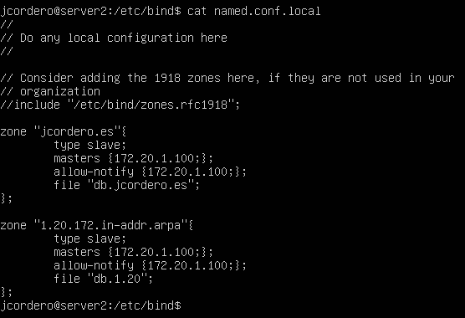

Descripción zona directa server1:(db.cordero.es)
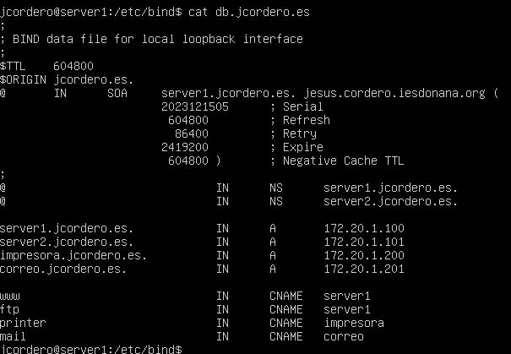

Descripción zona inversa server1:(db.1.20)
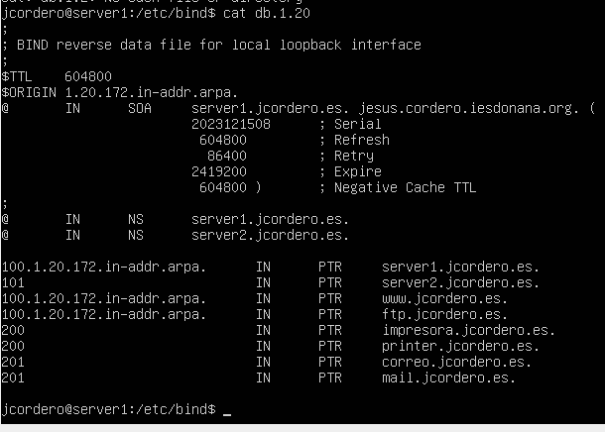

PARTE 4
a)
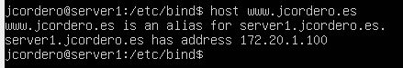

b)
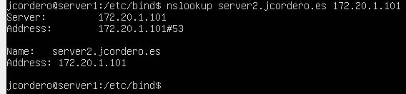
c)
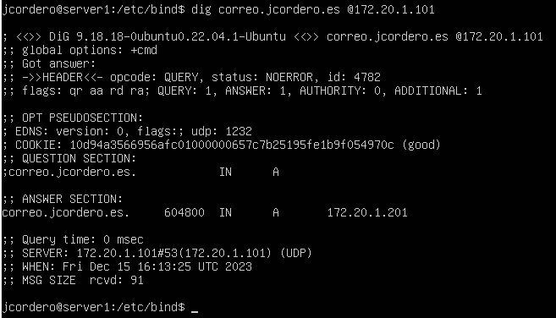
d)
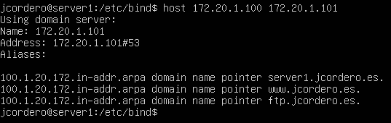
e)
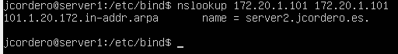
f)
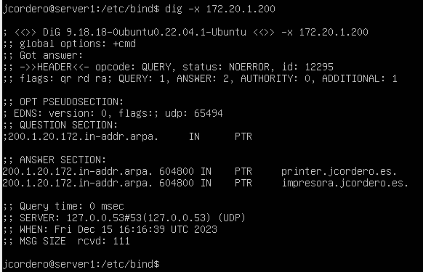
PARTE 5
a)
ARCHIVO DE DECLARACIÓN DE ZONA SERVER2.(named.conf.local)
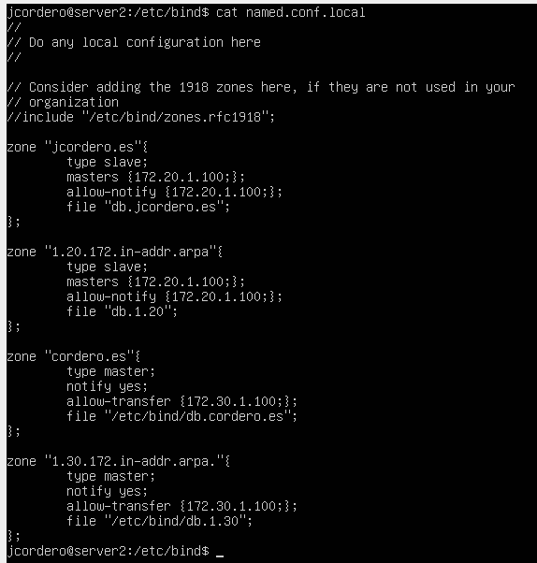

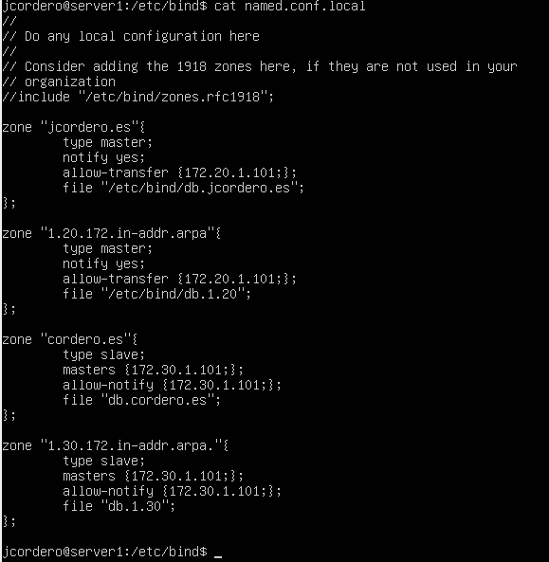
ARCHIVO DE DECLARACIÓN DE ZONA SERVER1.(named.conf.local)

Descripción zona directa server2:(db.cordero.es)
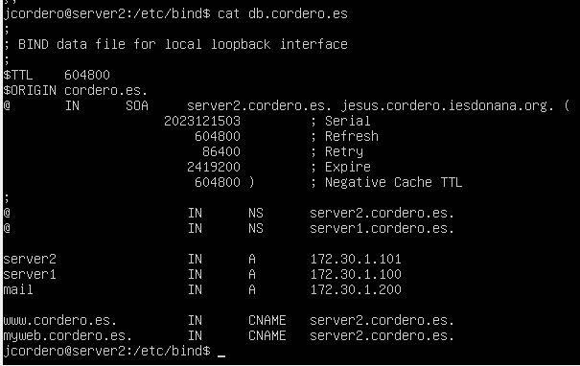

Descripción zona inversa server2:
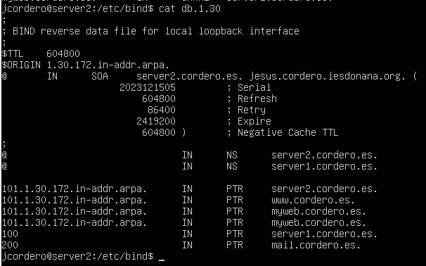
PARTE 6

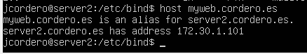
a)

b)
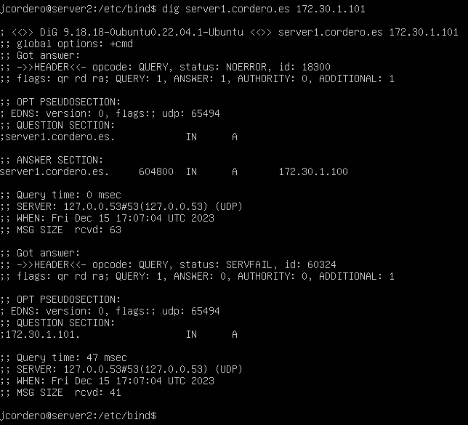
c)
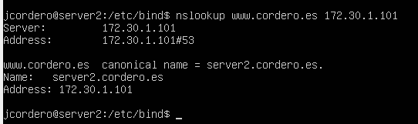
d)
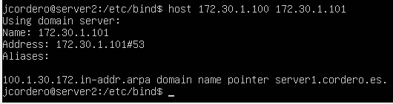
e)
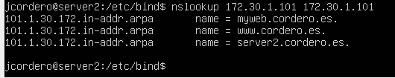

f)
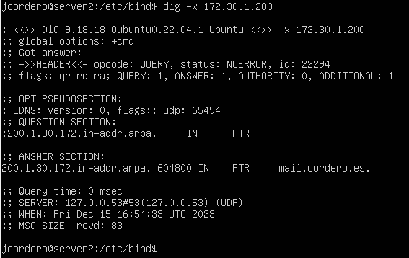

PARTE 7

Al declarar la zona directa no habría ninguna diferencia de como seria con varias redes, pero a la hora de trabajar con las zonas inversas deberemos declarar una sola para todos los dominios, ya que esta abarcaría a toda la red.

